Организация открытого клубного пространства «Молодежная тусовка»

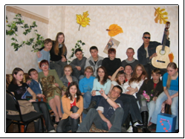
Современному подростку, девушке, юноше трудно правильно ориентироваться в наше время перемен.
Подростки в той или иной мере обсуждают свои страхи в своей же компании, и выходы из трудных ситуаций ищут, исходя из своего, далеко не всегда полноценного и адекватного представления о человеке, его психических особенностях и закономерностях функционирования его организма.
На основе этого представляется целесообразным организовать такие формы работы с подростками, в рамках которых они могли бы не только друг с другом делиться собственными соображениями, но и получать дополнительную информацию о человеке и его жизни, приобретать новый, более эффективный опыт в общении с собой и другими людьми.
Данная программа организации открытого клубного пространства «Молодежная тусовка» ориентирована на общекультурные ценности, создавая среди подростков атмосферу доверия, уважения, совместного поиска. Это помогает подросткам разобраться в себе, своих проблемах, в отношении цели и смысла жизни, понять причины появления различных зависимостей и приобрести опыт по предотвращению их.

Цели программы:
- Помочь подросткам осознать временную перспективу жизни.
- Осознание своего настоящего через призму будущего.
- Создание условий, способствующих приобретению подростками нового положительного социального опыта для личностного развития в процессе группового общения.

Задачи программы:
- Приобретение подростками навыков интеллектуального общения.
- Освоение подростками эффективных способов удовлетворения своих потребностей.
- Умение противостоять внешнему социальному и психологическому воздействию.
- Осознание подростками своих возможностей, способностей и интересов в целях саморазвития и самосовершенствования.

Молодежный клуб выступает для подростков местом, где они растут и развиваются как личность
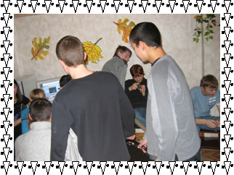
Клуб как место встреч
Предполагает наличие особой внутренней атмосферы, основанной на доверии и безопасности. Сама по себе возможность быть открытым, не опасаясь за свою психологическую безопасность, обмен новостями—все это привлекательно для подростков. Каждая встреча—имеет свою цель, что позволяет приучить молодых людей, что результат и качество результата их собственная ответственность.
Клуб как средство самой идентификации в позитивном контексте
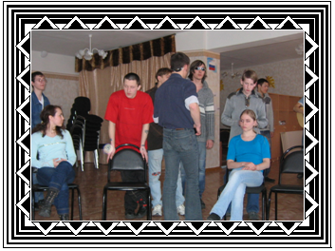
Каждый подросток обязательно находит для себя референтное окружение, в котором существует как один из таких же, как «я». Клуб—выполняет роль референтной группы. Подросток осознает себя как часть коллектива, имеющего свои ценности, правила, порядок и цели существования. Клуб выполняет важную воспитательную функцию—создает для подростка окружение, в котором приняты социально-приемлемое поведение, активность, уважение, поддержка, в котором присутствуют и ценятся развитие и внутренний рост.
Клуб как средство решения личностных проблем подростка
Клуб может служить для подростка средством решения личных проблем в трех плоскостях:
· безопасная среда и наличие разновозрастной группы помогают избавиться от желания противопоставлять себя взрослым;
· подросток учится общаться со взрослыми;
· атмосфера доверия для обсуждения возникших проблем.
Клуб как средство саморазвития
Происходит стимуляция подростка к получению новой информации, знаний, умений.
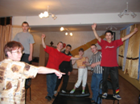
В процессе работы клуба подростку предоставляется возможность узнавать и учиться, осознать и применить прожитый опыт в позитивном контексте. Подростку во многом предлагается действовать самостоятельно. Любая самостоятельная деятельность предполагает наличие ответственности, навыков планирования и организации, умение распоряжаться собственным временем.

Воспитание нравственности, а не развитие психических функций.

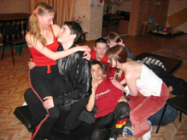
Заниматься душой можно по-разному. Развивать память, внимание, мышление и другие психические функции необходимо, но едва ли это главное в становлении человека. Мыслитель с хорошей памятью порой беспомощен перед хамством. Важнее готовит себя к многообразным житейским ситуациям: умению быть разным, гибким, целеустремленным и сильным, воспитать внутреннего человека—того, кто всеми этими функциями и умениями пользуется. Поэтому стержень в наших занятиях—воспитание нравственности, ориентирование души на добро-деяние. Знание должно быть пережито—и вживлено. «Что бы я ни делал, количество добра в мире должно увеличиваться!»

Осла можно подвести к реке, но ни один шайтан не заставит его напиться» - сказано в пословице. Если человек не захочет заняться своей душой сам, никакие программы не будут эффективны. Именно поэтому наши занятия привлекательны, как мультики и дискотека. Каждое занятие—это сочетание осмысленности содержания и привлекательности формы.
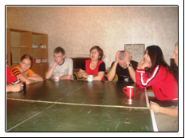
Привлекательно обычно то, что необходимо в жизни, поэтому клуб занимается земными проблемами. Как стать привлекательной, как научиться разбираться в людях—эти и многие другие вопросы решаются прямо на месте. Мы учимся видеть и решать и более общие проблемы, такие как свободное отношение к традициям и общественному мнению, уважительное отношение к самому себе, внутренняя душевная стойкость, четкость и импровизация в ведении диалога. Мы стараемся помочь самому себе освободить свое сознание, избавиться от догм, развить чуткость души и тела, научиться наслаждаться.

Воспитание средой

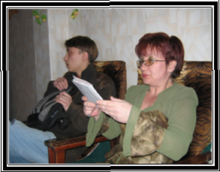
Как формулирует это педагог-новатор В.Ф.Шаталов, «если огурцы опустить в рассол, через некоторое время все они без всяких нотаций станут солеными». Сильнее всяких методик воспитывает среда, и главной задачей клуба стало создание такой среды, которая сформировала бы нужные личностные качества. Процесс должен быть достаточно длительным, чтобы среда «пропитала» каждого. В клубе идут не разовые занятия случайных групп, а течет плотный поток общения и психологической работы. По свидетельству «би-квартальцев», главный фактор воздействия—сама атмосфера Клуба. В большой и далекой перспективе она должна сопровождать подростков и молодых людей в течение всего периода их развития, так же, как для роста дерева необходимы солнце, вода и воздух.
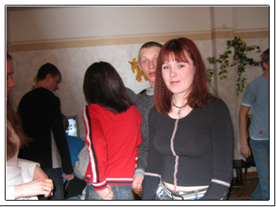
Транслируемость методик

Многие прекрасные воспитательные методики в конце концов умирали только потому, что держались на личном искусстве их авторов и не могли осуществляться последователями. Используемые и разработанные нами методики легко транслируются, то есть легко передаются и усваиваются теми, кто хочет их воспроизвести.
Программа занятий Клуба построена как серия занятий, где каждое занятие имеет четкий сценарий, которым сможет воспользоваться любой, способный к подобной работе человек
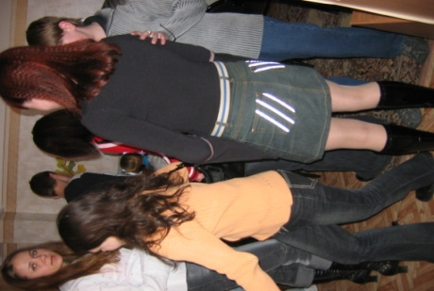
Свободный осмысленный выбор

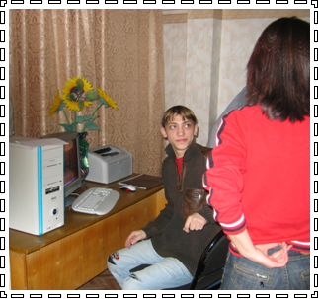
Мы исходим из того, что каждый человек свободен строить свою жизнь по своему выбору и своему проекту. Мы отвергаем навязывание «правильной жизни». На занятиях категорически исключены назидание и нотации. Выбор должен быть осмысленным, поэтому мы знакомимся с разными путями выбора, обсуждаем их основания и последствия, ведем дискуссию. Мы имеем право выразить собственные взгляды и убеждения на то, как жить правильно, то есть умно и по-доброму. Как показывает наша практика, именно такое учение без давления на личность вызывает у всех доверие и дает самые лучшие результаты.

«Каждый выбирает по себе:
Женщину, религию, дорогу!
Дьяволу служить или пророку,
Каждый выбирает по себе!»

Сегодня накоплен значительный банк интересных психологический игр и упражнений. Многие книги содержат самые разнообразные, веселые и полезные, психологические и околопсихологические игры и упражнения. Наш клуб—это целостная система, это психологическая среда, действо, в котором одно упражнение готовит другое и дает материал для темы, а тема разрабатывается и закрепляется в следующей игре. Вся система уравновешена и скомпонована, так что участники постоянно находятся в захватывающем их ум и душу процессе.

В начале было понимание...

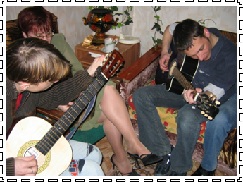
Понимание—процесс исключительно творческий, и творится оно обычно так: у человека есть некоторая схемка (внутренняя картинка мира, сказка о мире), он выставляет ее вперед к миру, предъявляет ее ситуации, и ситуация налипает (раскладывается) на эту картинку, делая ее живой—реалистичной. Видение мира начинается с того, что мы готовы видеть в мире, с нашей внутренней о нем картинки.
Например, люди вокруг тебя—просто люди. Но если в своей внутренней картинке ты всегда видишь себя стоящим на горе, а под тобой люди как облачка—ты высокомерен. Если ты видишь себя стоящим на горе, и люди не под, а вокруг тебя прозрачными облачками, ты не высокомерен, а царственен. Если же в своей внутренней картинке ты козявка в яме, окруженная нависшими над тобой могучими врагами, - в твоей душе будет ужас.
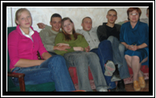
Вовне—одно и то же, просто люди. Но в душе, навстречу им, у каждого своя внутренняя картинка и—другое понимание. Другие чувства, другая жизнь.

Пока человек счастлив—он живет.
Остальное время—он существует.

Мы учимся жить счастливыми! Это основной девиз молодежного клуба «Билибинский квартал», которому уже исполнилось 12 лет. На сегодняшний день это юридическое лицо (статус – районной молодежной организации), на счету которого не один десяток грантов в сфере молодежной политики.

